|  |  |  |  |
| --- | --- | --- | --- |
| **السنة الدراسية 2013/2014**  **المدة: ساعتان** | **الأقسام : 2علمي** | **اختبار الفصل الأول في مادة العلوم الفيزيائية** | **ثانوية سعيد حمدين**  **حيدرة** |

**التمرين الأول 6 نقاط**

**الشكل-1-**

$α$**=30°**

**لرفع حمولة (S) كتلتها m=1000kg نستعمل محركا**

**كهربائيا و حبلا مهمل الكتلة و عديم الامتطاط**

**(الشكل-1-).**

**الشكل-2- يمثل تغيّر السرعة بدلالة الزمن لحركة**

**هذا الجسمبين t0=0 و t1= 5s.**

1. **مثل القوى المطبقة على الحمولة .**
2. **إعتمادا على البيان ، أوجد:**

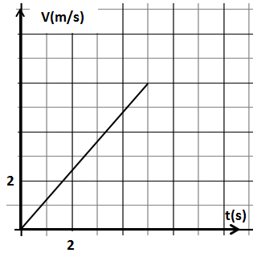

1. **طبيعة الحركة ، مع التعليل.**
2. **بيّن أنّ المسافة المقطوعة هي d=15m ثم استنتج عمل قوة الثقل.**
3. **باعتبار الحمولة هي الجملة :**
4. **مثل الحصيلة الطاقوية بيناللحظتين السابقين ثم أكتب معادلة الانحفاظ.**
5. **استنتج شدة توتر الحبل خلال هذه المدة.**
6. **تصبح السرعة ثابتة بعد هذه المسافة، فما هي شدة التوتر**

**فيهذه المرحلة؟**

**الشكل-2-**

**التمرين الثاني: 7 نقاط**

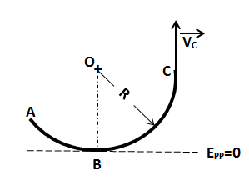

**من نقطة A واقعة على ارتفاعhA= 2mعن المستوي المرجعي المار**

**من B،نقذف جسما (S)، كتلته m=1kg، بالسرعة VA= 16m/s ليتحرك**

**على القوسABC لدائرة نصف قطرهاR= 5m ثم يغادره بالسرعة VC=10m/s (الشكل)**

**باعتبار أنّ الاحتكاكات موجودة على الجزء AB فقط.**

1. **أ- أذكر نص مبدأ انحفاظ الطاقة**
2. **ما معنى جملة محافظة ؟في أي جزء من المسار هي محققة؟**
3. **مثل الحصيلة الطاقوية بين B وC ثم أوجد الطاقة الحركية عند B.**
4. **أوجدالطاقة الكلية عند A و عمل قوة الاحتكاك بين A و B.**

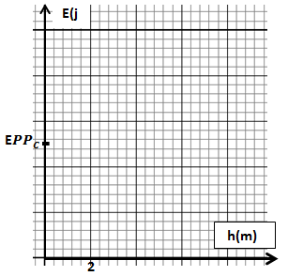

1. **أ- ما هو أعلى ارتفاع يبلغه الجسم بعد مغادرته C ؟**

**ب مثل على البيان المرفق، تطور EPP ، EC ، الطاقة الكلية بدلالة h**

**بين الموضع C و أعلى إرتفاع يبلغه الجسم.**

**يعطى g=10N/kg :**

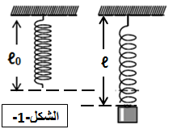

**التمرين الثالث: 7 نقاط**

**نعتبر أنّ g = 10Nkg :**

**I- نابض مرن ، ثابت مرونته K=80 N/cm ، طوله و هو فارغ= 20cm ℓ0.**

**نعلق به جسما صلبا (S) كتلته m=200g فيصبح طوله ℓ(الشكل-1-).**

1. **مثل القوى المطبقة على الجسم (S) و اكتب شرط توازنه.**
2. **استنتج شدة توتر النابض و طوله ℓ.**

**II- نجعل النابض السابق في وضع أفقي بحيث يكون مثبتا من جهة إلى جدار**

**و نضغط عليه من الجهة الثانية بالجسم السابق حتى يصبح طوله ℓ’=16cm (الشكل-2-).**

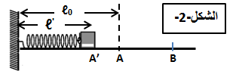

1. **أ- مثل الحصيلة الطاقوية للجملة (جسم + نابض)بينA وA’.**

**ب- أكتب معادلة الانحفاظ و اوجد عمل القوة الضاغطة**

**و شدتها.**

1. **نزيل القوة الضاغطة فتحرر المجموعة و يعود الجسم**

**نحو A .**

1. **مثل الحصيلة الطاقوية للجملة (جسم + نابض)بين A’**و **A .**
2. **أثبت أنّ VA= 0,8m/s .**
3. **يواصل الجسم (S) حركته على الجزء AB حتى يتوقف عند النقطة Bو هذا تحت تأثيرقوة شدتها f= 0,32N.**

**أكتب معادلة الانحفاظ للجملة (الجسم) بين A و B ثم استنتج الطول B.**

**بالتوفيق**